NOME DO CURSO DE GRADUÇÃO
Série - Turno

NOME COMPLETO DO ALUNO 1
RA DO ALUNO 1

NOME COMPLETO DO ALUNO 2
RA DO ALUNO 2

NOME COMPLETO DO ALUNO 3
RA DO ALUNO 3

NOME COMPLETO DO ALUNO 4
RA DO ALUNO 4

TÍTULO DO TRABALHO
ATIVIDADE DE ESTUDO PROGRAMADA DO 3º BIMESTRE

LONDRINA
2020

LISTA DE ILUSTRAÇÕES
Elemento opcional. São ilustrações: figuras, quadros, gráficos, fotografias, retratos, desenhos, gravuras, imagens, fluxogramas, organogramas, esquemas, mapas, plantas.

Recomenda-se a elaboração de listas específicas e separadas para cada tipo de ilustração a partir da existência de cinco elementos da mesma espécie. Para uma lista de ilustrações, organizá-la por ordem alfabética dos elementos.

Figura 1 – Prototipagem de Baixa Fidelidade 10
Figura 2 – Prototipagem de Alta Fidelidade 11
Figura 3 – Modelo Entidade-Relacionamento 20

Gráfico 1 – Análise de Requisitos Funcionais vs Não Funcionais 15
Gráfico 2 – Fluxograma de Atividades 17
Gráfico 3 – Gráfico Geral 17

Quadro 1 – Requisitos Funcionais e Não Funcionais 08

Diagrama 1 - de Caso de Uso 19

LISTA DE TABELAS
Elemento opcional. É a relação das tabelas contidas no trabalho. Estas devem vir em lista própria, de acordo com a ordem apresentada no texto, com cada item designado por seu nome específico, acompanhado do respectivo número da página.

Tabela 1 – Cronograma de Atividades 05
Tabela 2 – Funcionalidade do Sistema 32

LISTA DE ABREVIATURAS, SIGLAS e acrônimos
Elemento opcional que consiste na relação, em ordem alfabética, das abreviaturas (parte da palavra representando o todo), siglas (forma de abreviatura formada pelas letras iniciais de palavras de expressões) e acrônimos (palavras formadas por letras ou sílabas iniciais de outras expressões, formando uma palavra pronunciável). Siglas e acrônimos são utilizados no texto, seguidos das palavras ou expressões correspondentes por extenso.
Recomenda-se a elaboração de listas específicas e separadas a partir da existência de cinco elementos da mesma espécie.

LISTA DE ABREVIATURAS
ADS | Análise e Desenvolvimento de Sistemas
Eng. Soft. | Engenharia de Software

LISTA DE SIGLAS
ABIPTI | Associação Brasileira das Instituições de Pesquisa Tecnológica
SQL | Structured Query Language

LISTA DE acrônimos
CAE | Computer Aided Engineering
NASA | National Aeronautics and Space Administration

sumário
O sumário deve ser colocado como último elemento pré-textual. O sumário deve ser apresentado conforme o que segue:

- os elementos pré-textuais não aparecem no sumário;
- a ordem dos elementos do sumário deve ser conforme os indicativos das seções que compõem o trabalho;
- o texto de um documento deve ser dividido em seções, sendo a seção primária a principal (1), seguida de outras divisões, como a seção secundária (1.1); seção terciária (1.1.1); seção quaternária (1.1.1.1). Deve-se limitar a numeração progressiva até a seção quinária (1.1.1.1.1), inclusive;
- o espaçamento entre títulos no sumário deve ser simples.

1 introdução 13
2 Seção primária (em CAIXA ALTA e em NEGRITO) 15
2.1 Seção secundária (em caixa alta e sem negrito) 15
2.1.1 Seção Terciária (Com as Iniciais Maiúsculas) 15
2.1.1.1 Seção quaternária (Primeira letra do título Maiúscula) 15
2.1.1.1.1 Seção quinária (Primeira letra do título maiúscula e em itálico) 15
3 Desenvolvimento 16
4 MAteriais e métodos 23
5 resultados 24
6 CONCLUSÃO 24
REFERÊNCIAS 25
APÊNDICE A - Tela de Login 26
APÊNDICE B - Tela de Navegação 27

- introdução
Parte inicial do texto, na qual devem constar o tema e a delimitação do assunto tratado, objetivos da pesquisa e outros elementos necessários para situar o tema do trabalho, tais como: justificativa, procedimentos metodológicos (classificação inicial), embasamento teórico (principais bases sintetizadas) e estrutura do trabalho, tratados de forma sucinta.
Salienta-se que os procedimentos metodológicos e o embasamento teórico são tratados, posteriormente, em capítulos próprios e com a profundidade necessária ao trabalho de pesquisa.
Após o início de uma seção, recomenda-se a inserção de um texto ou, no mínimo, uma nota explicativa sobre a seção iniciada. Evitar, por exemplo:

1 INTRODUÇÃO
1.1 CONTEXTUALIZAÇÃO

ESPAÇAMENTO

- Todo o texto deve ser formatado com espaço de 1,5 cm entre linhas (sem espaçamento antes/depois);
- As citações com mais de três linhas devem ser em espaço simples e com recuo de 4 cm da margem esquerda;
- As referências, ao final do trabalho, devem ser separadas entre si por dois espaços simples, e na mesma referência o espaço é simples;
- Os títulos das seções secundárias devem ser separados do texto que os precede por dois espaços de 1,5 cm;
- As seções primárias devem iniciar em páginas distintas.

PAGINAÇÃO

Todas as folhas do trabalho, a partir da folha de rosto, devem ser contadas sequencialmente, mas não numeradas. A numeração deve ser colocada a partir da primeira folha da parte textual (Introdução), em algarismos arábicos, no canto superior direito da folha. Havendo anexo(s) e apêndice(s), as suas folhas devem ser numeradas e paginadas de maneira contínua.

- Seção primária (em CAIXA ALTA e em NEGRITO)
As seções primárias devem iniciar SEMPRE em páginas distintas.

Seção secundária (em caixa alta e sem negrito)
Os títulos das seções secundárias devem ser separados do texto que os precede por 2 (dois) espaços de 1,5 cm.

Seção Terciária (Com as Iniciais Maiúsculas)
Os títulos das seções terciárias devem ser separados do texto que os precede por 1 (um) espaços de 1,5 cm.

Seção quaternária (Primeira letra do título Maiúscula)
Os títulos das seções quaternárias também devem ser separados do texto que os precede por 1 (um) espaços de 1,5 cm.

Seção quinária (Primeira letra do título maiúscula e em itálico)
Os títulos das seções quinárias também devem ser separados do texto que os precede por 1 (um) espaços de 1,5 cm.

- Desenvolvimento
Parte principal do trabalho, que contém a exposição ordenada e pormenorizada do assunto. É composta de revisão de literatura, dividida em seções e subseções, material e método(s) e/ou metodologia e resultados, agora descritos detalhadamente. Cada seção ou subseção deverá ter um título apropriado ao conteúdo.
Deve-se utilizar sempre a terceira pessoa do singular na elaboração do texto, mantendo-se a forma impessoal com o uso do pronome SE.

REGRAS GERAIS DE APRESENTAÇÃO

Constituem-se como padrão para apresentação de trabalhos acadêmicos:

- tamanho da fonte: Arial (sem serifa) ou Times New Roman (com serifa), tamanho 12, quando da utilização de fontes proprietárias (sistema Windows). Deve-se utilizar apenas um dos tipos escolhidos em todo o trabalho. Recomenda-se o uso de fonte tamanho 12 para o texto e de tamanho 10 para citações de mais de três linhas, notas de rodapé e legendas das ilustrações e tabelas. Utilizar fontes e tamanhos correspondentes quando do uso de software livre. Em citações com mais de três linhas, deve-se utilizar um recuo de 4 cm da margem esquerda;
- formato do título: o título do trabalho, na capa e na folha de rosto, deve aparecer em CAIXA ALTA, negrito, centralizado e usando fonte Arial ou Times New Roman, tamanho 14. Havendo subtítulo, este deve ser precedido por dois pontos, escrito também em CAIXA ALTA, negrito, centralizado e usando fonte Arial ou Times New Roman, tamanho 14 e sem ponto final;
- parágrafo: deve aparecer com recuo na primeira linha de 1,5 cm, justificado, sem espaçamento anterior ou posterior.

MARGEM

- Deve-se usar margens esquerda e superior de 3 cm; e margens direita e inferior de 2 cm;
- na folha de rosto e na folha de aprovação, a natureza do trabalho, o objetivo, o nome da instituição a que é submetida e a área de concentração devem ser alinhados do meio da mancha (espelho/área ocupada pelo texto) para a margem direita, em espaço simples.

ILUSTRAÇÕES

São ilustrações: figuras, quadros, gráficos, fotografias, retratos, desenhos, gravuras, imagens, fluxogramas, organogramas, esquemas, mapas, plantas e diferenciam-se das tabelas. As ilustrações devem ser inseridas o mais próximo possível do texto a que se refere.
Qualquer que seja o tipo de ilustração, sua identificação aparece na parte inferior, precedida da palavra designativa, seguida de seu número de ordem de ocorrência no texto, em algarismos arábicos, do respectivo título e/ou legenda. A fonte deve ser tamanho 10 e em negrito. Após a legenda, deve-se citar a fonte de onde foi retirada a ilustração, precedida da palavra “Fonte” (Autor, data), bem como, deve-se referenciá-la, de forma completa, na seção Referências.

Modelo de formatação de gráfico (Estilo utilizado é “Parágrafo para Ilustrações”):

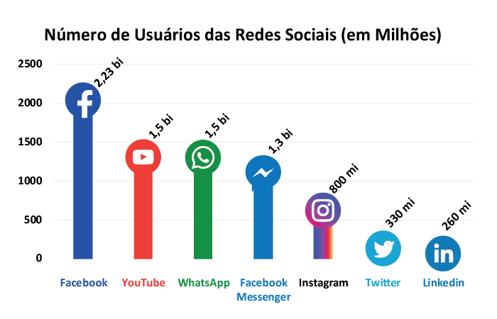
Gráfico 1 – Número de Usuários das Redes Sociais (em Milhões)
Fonte: NONATO, F. (2018)
Modelo de formatação de quadro (em geral, trazem apenas informações textuais) e diferenciam-se das tabelas:

Áreas de Desenvolvimento | Descrição
1. Competências sobre processos | Conhecimento nos processos de trabalho
2. Competências técnicas | Conhecimento técnico nas tarefas a serem desempenhadas e tecnologias empregadas nestas tarefas
3. Competências sobre a organização | Saber organizar os fluxos de trabalho
4. Competências de serviço | Aliar as competências técnicas com o impacto que estas ações terão para o cliente consumidor
5. Competências sociais | Atitudes que sustentam o comportamento do indivíduo: saber comunicar-se e responsabilizar-se pelos seus atos.
Quadro 1 - Áreas de Desenvolvimento de Competências
Fonte: Zarifian (1999) apud Fleury e Fleury (2004).
Modelo de formatação de figura (Estilo utilizado é “Parágrafo para Ilustrações”).

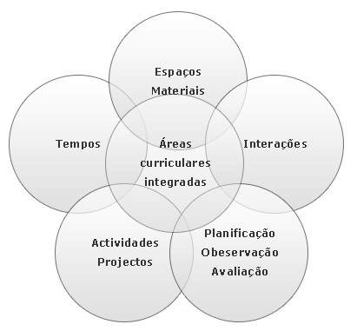
Figura 1 - As dimensões curriculares
Fonte: Centro Social de Azurva (2009)
Insira o seu texto.

TABELAS

Uma tabela deve apresentar dados numéricos de modo resumido e é utilizada principalmente para a apresentação de comparações. Deve-se seguir tal padrão em todo o trabalho, constando também na lista de tabelas, separada da lista de ilustrações. Os quadros não devem ser chamados de tabelas, uma vez que se diferenciam destas por apresentarem as laterais fechadas e o conteúdo não numérico.

Exemplo de tabela
Tabela 1 - Desempenho dos alunos na prova de conhecimentos específicos
Média | CEFET |  | BRASIL
Curso | concluintes | ingressantes | concluintes | ingressantes
Matemática | 27,8 | 22,5 | 27,1 | 22,4
Letras | 32,3 | 31,5 | 30,9 | 26,5
Geografia | 38,4 | 34,2 | 34,6 | 29,5
Ciências Biológicas | 26,4 | 23,6 | 26,6 | 21,9
Fonte: Relatório dos cursos avaliados em 2005 – INEP/SINAES (2006)

Exemplo de tabela que ocupa mais de uma folha

Tabela 2 - Situação da Educação Brasileira em 2002 – Ensino Médio
(continua)
 | Taxa de repetência no  Ensino Médio (%) | Taxa de evasão no Ensino Médio (%) | Taxa de analfabetismo da população de 15 a 17
Sul | … | … | …
Paraná | 19,3 | 8 | 1,4
Rio Grande do Sul | 23,3 | 7,7 | 1,1
Santa Catarina | 20,6 | 9,5 | 1,4
Tabela 2 - Situação da Educação Brasileira em 2002 – Ensino Médio
(conclusão)
 | Taxa de repetência no  Ensino Médio (%) | Taxa de evasão no Ensino Médio (%) | Taxa de analfabetismo da população de 15 a 17
Sudeste | ... | ... | ...
Espírito Santo | 17,4 | 5,2 | 2,2
Minas Gerais | 14,2 | 7,2 | 2,1
Rio de Janeiro | 22,4 | 6,5 | 1,3
São Paulo | 11,5 | 7,6 | 0,8
Fontes: IBGE: PNAD 1999 / Contagem populacional 1996; MEC/SEEC/INEP: Censo Educacional 1999.

- materiais e métodos
Nesta seção é apresentado um planejamento rico em detalhes a respeito de tudo que foi utilizado na construção da pesquisa, bem como na execução do projeto. Nessa seção deve conter todo o detalhamento de tal forma que se outro programador analisar a documentação, terá uma visão clara de tudo o que compõe o software.

- resultados
Aqui é a apresentação do produto final. Quais foram os resultados obtidos após a construção de todo projeto. O que se obteve após a ampla aplicação de diagramas, modelagens, prototipagem.

- Conclusão
Parte final do texto, na qual se apresentam as conclusões do trabalho acadêmico, usualmente denominada Considerações Finais. Pode ser usada outra denominação similar que indique a conclusão do trabalho.

REFERÊNCIAS
As referências constituem-se de elementos descritivos que permitem a identificação e a localização do documento original. O estilo utilizado é: “Formatação das Referências”.

ANDRADE, M. M. Competências requeridas pelos gestores de Instituições de ensino superior privadas: um estudo em Curitiba e região Metropolitana. 2005. 173 f. Dissertação (Mestrado) – Programa de Pós-Graduação em Tecnologia, Universidade Tecnológica Federal do Paraná. Curitiba, 2005. (modelo de referência de dissertação).
ASSOCIAÇÃO BRASILEIRA DE NORMAS TÉCNICAS. NBR 6023: informação e documentação: referências: elaboração. Rio de Janeiro, 2002. (modelo de referência com autoria coletiva)
BARROS, A. J. S; LEHFELD, N. A. S. Fundamentos de metodologia: um guia para a iniciação científica. 2. ed. São Paulo: Makron, 2000. (modelo de referência de livro com subtítulo e edição)
CÓDIGO de Catalogação Anglo-Americano. 2. ed. São Paulo: FEBAB, 1983-1985. (modelo de referência sem autoria - entrada pelo título da obra).
MONTEIRO, S. Breve espaço entre cor e sombra: o romance da maturidade literária de Cristóvão Tezza. Revista de Letras, Curitiba (PR), v. 13, n. 11, p. 183-200, dez. 2009. (modelo de referência de artigo de periódico).
NONATO, F. Redes-sociais-no-marketing-imobiliario-grafico-qual-rede-social. VilleImob, Espírito Santo, 14 de jun. de 2018. Disponível em: <http://www. https://www.villeimobiliarias.com.br/redes-sociais-no-marketing-imobiliario/redes-sociais-no-marketing-imobiliario-grafico-qual-rede-social/>. Acesso em: 09/08/2020.
RENAUX, D. P. B.; et al. Gestão do conhecimento de um laboratório de pesquisa: uma abordagem prática. In: SIMPÓSIO INTERNACIONAL DE GESTÃO DO CONHECIMENTO. 4., 2001, Curitiba. Anais... Curitiba: PUC-PR, 2001. p. 195-208. (modelo de referência de trabalho publicado em evento).
TOMAÉL, Maria Inês; ALCARÁ, Adriana Rosecler; DI CHIARA, Ivone Guerreiro. Das redes sociais à inovação. Ciência da informação, v. 34, n. 2, 2005.

- Tela de Login

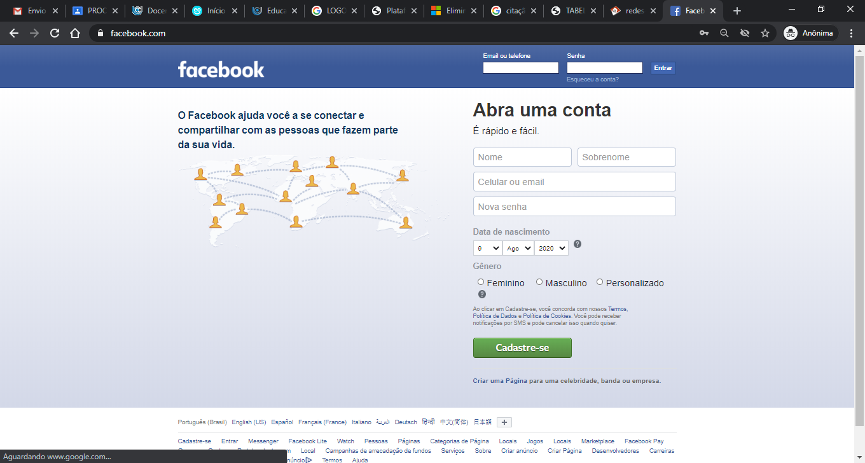

- Tela de Navegação

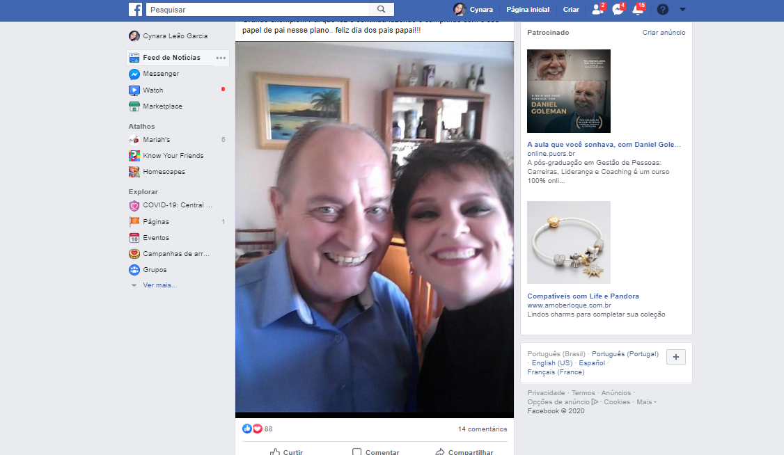
- Exemplos de CITAÇÕES
É fundamental nesta etapa a ética e a honestidade intelectual, atribuindo autoria a quem, realmente, contribuiu para o desenvolvimento do estudo em questão. Neste processo usam-se as citações, definidas como “menção de uma informação extraída de outra fonte” (ASSOCIAÇÃO BRASILEIRA DE NORMAS TÉCNICAS, 2002, p. 1) ou ainda (ABNT, 2002, p. 1).
A transcrição, literal ou não, seguida da referência adequada, torna-se uma citação como classificada por normas. Entretanto, a mesma transcrição ou cópia, sem atender os ditames da norma, torna-se um plágio. O plágio é passível de restrições legais e penais. A Lei nº 9.610, de 19/02/1998, regula os direitos autorais no Brasil, prevendo as sanções legais pertinentes; já o Código Penal, no seu Artigo 184, aponta as sanções penais.
Todos os autores e obras, consultados e efetivamente citados, deverão constar na lista final de referências.
As citações curtas diretas, aquelas com até três linhas, aparecem diretamente no texto, destacadas entre aspas (“...”), precedidas ou sucedidas da indicação de autoria. Exemplo: O autor lembra, contudo, a análise precursora de Leonard-Barton (1998) sobre alguns aspectos limitantes das competências, ou aptidões, essenciais, que as transformam em “limitações estratégicas” (LEONARD-BARTON, 1998, p. 48).
Exemplo de citação direta longa (mais de 3 linhas)
O contexto capacitante não significa necessariamente um espaço físico. Em vez disso, combina aspectos de espaço físico (como o projeto de um escritório ou operações de negócios dispersas), espaço virtual (e-mail, Intranets, teleconferências) e espaço mental (experiências, idéias e emoções compartilhadas). Acima de tudo, trata-se de uma rede de interações, determinada pela solicitude e pela confiança dos participantes. (KROGH; ICHIJO; NONAKA, 2001, p. 66).

